[Thực hành] Tạo bảng cơ bản

Mục tiêu

Luyện tập tạo bảng

Mô tả

Tạo trang web hiển thị nội dung như sau:

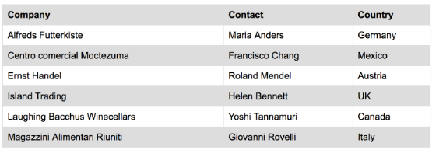

#### **Các bước thực hiện**

Bước 1: Tạo file tablesimple.html

Bước 2: Sử dụng thẻ table, tr, th, td tạo bảng gồm 7 dòng và mỗi dòng chứa 3 cột. Tiêu đề mỗi cột là Company, Contact, Country. Các nội dung chứa trong từng cột như trong hình mẫu.

<!DOCTYPE html>

<html>

<head>

  <title> Table simple </title>

</head>

<body>

<table>

  <tr>

    <th>Company</th>

    <th>Contact</th>

    <th>Country</th>

  </tr>

  <tr>

    <td>Alfreds Futterkiste</td>

    <td>Maria Anders</td>

    <td>Germany</td>

  </tr>

  <tr>

    <td>Centro comercial Moctezuma</td>

    <td>Francisco Chang</td>

    <td>Mexico</td>

  </tr>

  <tr>

    <td>Ernst Handel</td>

    <td>Roland Mendel</td>

    <td>Austria</td>

  </tr>

  <tr>

    <td>Island Trading</td>

    <td>Helen Bennett</td>

    <td>UK</td>

  </tr>

  <tr>

    <td>Laughing Bacchus Winecellars</td>

    <td>Yoshi Tannamuri</td>

    <td>Canada</td>

  </tr>

  <tr>

    <td>Magazzini Alimentari Riuniti</td>

    <td>Giovanni Rovelli</td>

    <td>Italy</td>

  </tr>

</table>

</body>

</html>

Bước 2: Mở file tablesimple.html bằng trình duyệt quan sát kết quả hiển thị.

Bước 3: Tạo style sử dụng cho bảng.

Xác định font chữ hiển thị bảng. Viền bảng hiển thị nét mảnh. Độ rộng 100%.

table {

    font-family: arial, sans-serif;

    border-collapse: collapse;

    width: 100%;

}

Xác định đường viền cho bảng. Nội dung từng ô căn bên trái. Các ô cách nhau 8px.

td, th {

    border: 1px solid #dddddd;

    text-align: left;

    padding: 8px;

}

Xác định màu nền của các dòng chẵn là #dddddd

tr:nth-child(even) {

    background-color: #dddddd;

}

Bước 4: Mở lại file tablesimple.html bằng trình duyệt quan sát kết quả hiển thị.

#### **Kết luận**

Trong bài thực hành này chúng ta luyện tập với:

* Các thẻ làm việc với bảng <table>, <tr>, <td>, <th>
* Tạo một số style định dang cho bảng

Để hoàn thành bài thực hành, học viên cần:

* Đưa mã nguồn lên GitHub